REGULAMIN KONKURSU PLASTYCZNEGO
‘WODA NIE TYLKO DLA PSTRĄGA

1. Organizatorem Konkursu jest Gminne Centrum Kultury w Czersku.
2. Celem Konkursu jest wyłonienie najładniejszej propozycji pracy plastycznej w formacie nie większym niż A4, realizującej hasło konkursu – „Woda nie tylko dla pstrąga”
3. Warunkiem wzięcia udziału w Konkursie jest przyniesienie pracy plastycznej do namiotu Organizatora podczas trwania XXI Święta Pstrąga w Wojtalu 15 lipca 2023 r. w godzinach 16:00-17.00.
4. Konkurs ma charakter jednoetapowy i skierowany jest do wszystkich dzieci, mieszkańców Gminy Czersk oraz Gości. Osoby niepełnoletnie biorące udział w konkursie, zobowiązane są do przesłania wcześniej lub dostarczenia na miejscu konkursu, pisemnej zgody rodzica/opiekuna prawnego.
5. Praca plastyczna, może być wykonana dowolną techniką. Organizator nie zapewnia materiałów do jej wykonania.
6. Oceny prac dokona powołana przez Organizatora Komisja Konkursowa. Decyzja Komisji jest ostateczna i nie przysługuje od niej sprzeciw.
7. Komisja Konkursowa podczas oceny prac zwracać będzie uwagę na zgodność pracy z tematem Konkursu, estetykę, samodzielność wykonania.
8. Ogłoszenie wyników nastąpi w dniu 15 lipca 2023 r. Informacja o zwycięscy zostanie opublikowana na stronie www oraz profilu FB Organizatora. Autor wybranej przez Komisję pracy otrzyma nagrodę rzeczową, a pozostali uczestnicy nagrody pocieszenia.
9. Kontakt: Gminne Centrum Kultury w Czersku, nr tel. 727-797-190
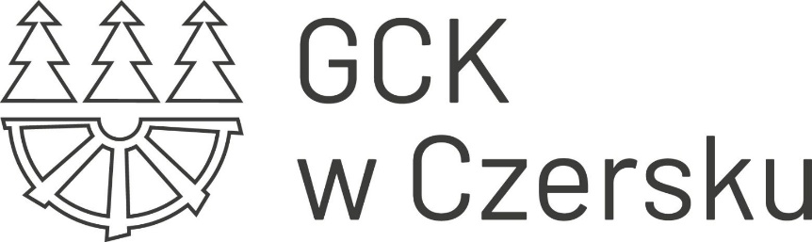
e-mail: gck@gck.czersk.pl

